Дорогой друг!
Приветствуем тебя на олимпиаде
«Музыкальный эрудит»!
Венские музыкальные классики вошли в мировую историю как крупнейшие реформаторы музыкальных жанров. Их творчество определило дальнейшее развитие музыкального театра, таких жанров, как симфония, соната, квартеты, оперы и многие другие. Их произведения отличаются логической стройностью и завершенностью, четкой структурой и глубоким содержанием. Их сочинения заложили основу того, что в наше время принято считать классической музыкой. Гайдн, Моцарт и Бетховен – композиторы-классики, чья музыка будет звучать всегда, и давать «пищу для размышления» многим и многих поколениям.
Задание 1. Перед тобой фрагмент карты Европы. Отметь зелёным кругом города, которые посетили отец и сын Моцарты во время первого большого концертного путешествия. Красным квадратом обведи города, в которых Моцарты побывали в 1770-1773 годах.
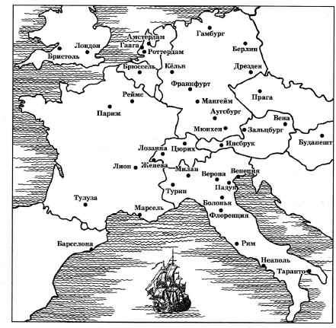

Задание 2. Подчеркни имена действующих лиц оперы «Свадьба Фигаро».
Донна Анна, Зорастро, Барбарина, Папагено, Илия, Блондхен, Розина, Командор, Лепорелло, Марцелина, Электра, Церлина, Альмавива, Базилио, Идамант, Антонио, Мазетто, Моностатос, Керубино, Памина, Сюзанна, Эльвира, Фигаро, Оттавио.
Задание 3.
Какие оперы В.А. Моцарта изображены на следующих иллюстрациях?
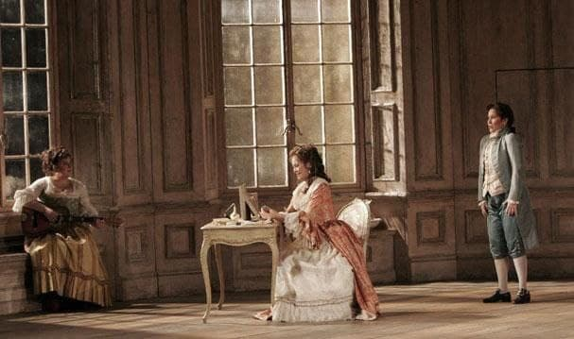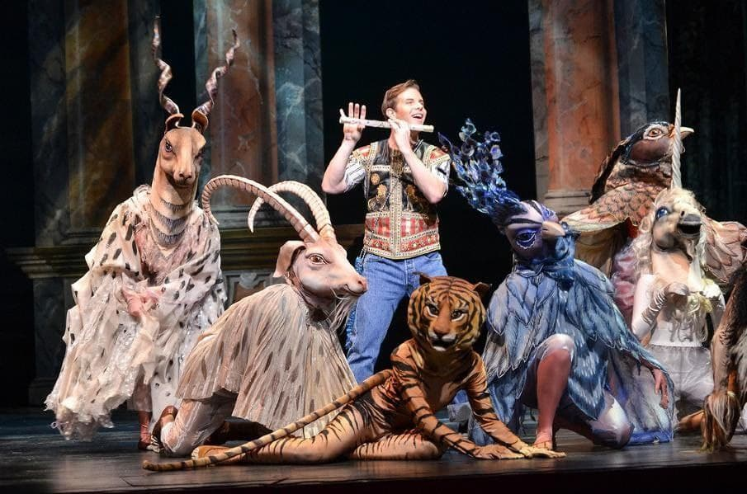
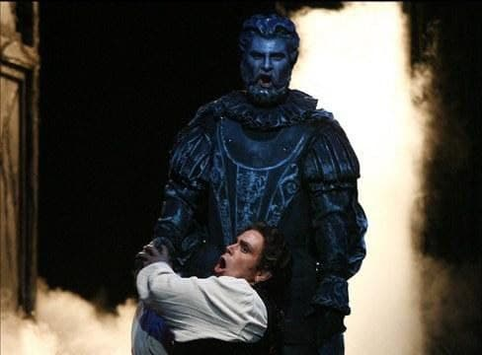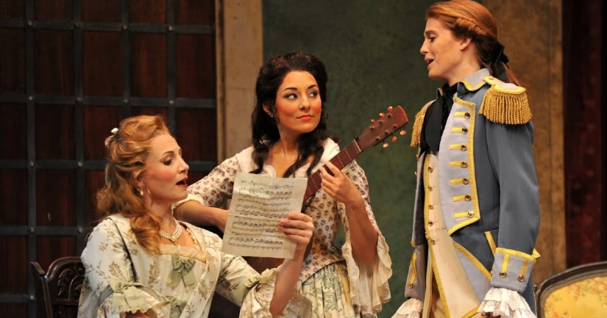
Задание 4.
Назови композитора, название произведения и исполнителя данного музыкального фрагмента?
Задание 5.
На суд публики её представили 7 мая 1824 года в Вене. Сначала зрители, как и принято, аплодировали, а затем стали бросать вверх шляпы и платки. По какой причине публика изменила форму проявления своего восторга? Какое произведение какого композитора звучало 7 мая 1824 года?
Задание 6.
2 декабря 1804 года в соборе Нотр-Дам Наполеон Бонапарт короновался в качестве императора Франции. Бетховен, узнав о коронации, вычеркнул из партитуры симфонии, посвященной Наполеону, его имя. О какой симфонии Бетховена идёт речь? Какое название получила эта симфония после такой «ремарки» композитора?
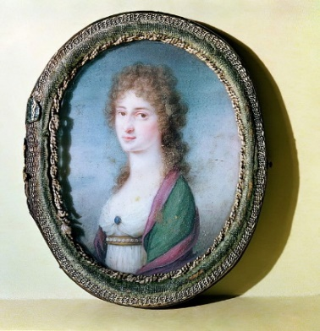
Задание 7.
Женщине, изображенной на портрете, Л. ван Бетховен посвятил несколько своих сочинений. Кто эта женщина? Как назвал её в одном из своих писем композитор?

Задание 8.
Прочтите текст, вставьте пропущенное слово. Напишите имя мальчика.
Весною 1787 года в двери маленького дома в предместье Вены, где жил знаменитый композитор М_ _ _ _ _ , постучался подросток. Небольшого роста, но широкоплечий, коренастый, с загорелым лицом, он был одет в длинный кафтан зеленого цвета, с маленькой шпагой на боку. На ногах – белые чулки и башмаки с пряжками, на голове – парик с напудренными по тогдашней моде локонами и короткой косичкой, под мышкой – треуголка. Костюм придворного музыканта придавал неуклюжему подростку забавный вид. Мальчик объяснил, что он из Бонна; в Вену приехал специально для того, чтобы маэстро послушал его игру.
Задание 9. Помоги дирижёру понять, какое произведение ему предстоит исполнять по партитуре, забрызганной чернилами



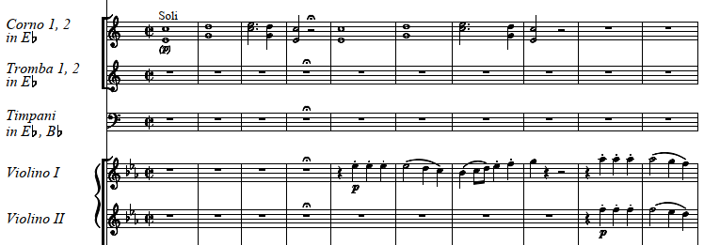
Задание 10. С юности этот композитор любил шутку и озорство. Однажды он подговорил приятелей-музыкантов спрятаться в разных уголках Вены и ночью по его сигналу заиграть кто что захочет. Как же возмущались венцы, среди ночи разбуженные таким «кошачьим концертом»! При жизни композитора многие его произведения называли «скандально веселыми», возмущались, что у него «никогда не знаешь, куда повернется мысль», что он нарушает строгие правила письма. Ряд симфоний этого композитора имеют названия, отражающие озорные придумки. Назовите композитора и названия его симфоний.
Задание 11. Послушайте музыкальный фрагмент. Гимн какой европейской страны звучит в нём? Кто автор музыки этого гимна?
Задание 12. Решите кроссворд
1
2
3
4
5
6
7
8
9
10

По горизонтали:
- Жанр, чьим «отцом» называют Йозефа Гайдна
- Й. Гайдн служил певчим в … венского кафедрального собора св. Стефана
- Название деревушки, родины Гайдна
- Произведение для фортепиано из трёх частей
- Князь, которому Гайдн служил большую часть жизни
- Крупное произведение для солистов, хора и оркестра, предназначенное не для сценического, а для концертного исполнения
- Младший современник Гайдна, композитор венский классик
- Симфония Гайдна, «отучившая» слушателей спать во время исполнения медленных частей
- Раздел формы рондо между повторами рефрена
- Третья часть симфонии, «танец королей и король танцев»
По вертикали:
- Название стиля и направления в искусстве XVII–XVIII веков, произошедшее от латинского classicus

